Những kỹ năng sống cần thiết cho học sinh tiểu học
TP 13:40 15/07/2025
Trẻ em là mầm non tương lai của đất nước, do dó chúng cần được tạo điều kiện để phát triển toàn diện, sau đây là những kỹ năng sống cần thiết với học sinh tiểu học.
Tự phục vụ bản thân
Đây là kỹ năng cơ bản và là bước đầu trong việc giúp trẻ học các độc lập trong cuộc sống. Ở độ tuổi tiểu học, trẻ em có sự tiếp thu nhanh nhạy và thường hiếu động với môi trường xung quanh, vì vậy cần có sự phối hợp giữa nhà trường và gia đình trong việc giáo dục. Kỹ năng tự phục vụ và chăm sóc bản thân giúp trẻ em dễ dàng thích nghi trong môi trường xung quanh ngay khi không có sự chăm sóc của cha mẹ.
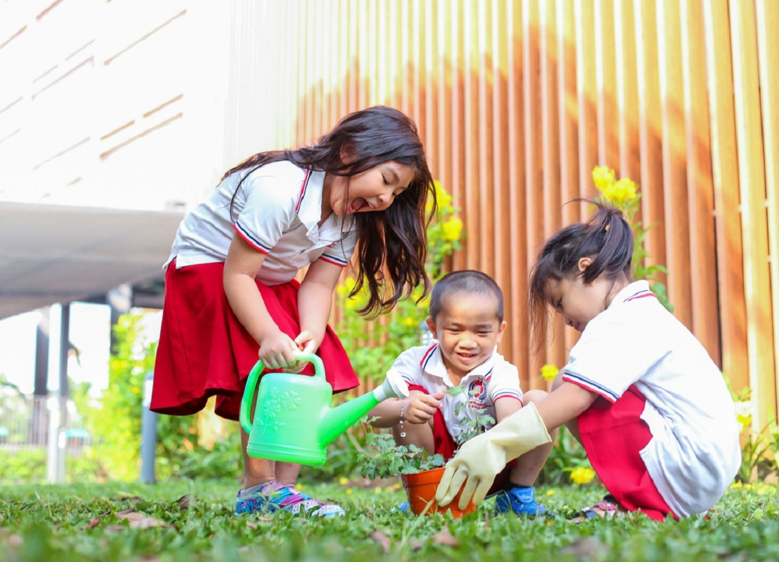
Tuỳ theo độ tuổi và điều kiện sống, trẻ em được rèn luyện việc chăm sóc bản thân về cả thể chất và tinh thần, từ những việc làm đơn giản đến phức tạp, sẽ hình thành những thói quen và lối sống tốt đẹp cho trẻ. Với học sinh tiểu học, có thể tự làm những việc nhỏ như tự biết ăn, biết ngủ, tự đi vệ sinh, dọn dẹp chăn gối, tự biết thay quần áo, tự biết cho quần áo bẩn vào máy giặt và giúp đỡ cha mẹ những việc đơn giản.
Làm việc nhóm
Khả năng hợp tác trong một tập thể và tinh thần đồng đội rất cần thiết, qua đó trẻ em mở rộng nhiều cơ hội giao lưu và kết bạn. Làm việc nhóm giúp trẻ em làm quen và trau dồi cơ bản những kỹ năng xã hội quan trọng khác như: kỹ năng giao tiếp, kỹ năng giải quyết vấn đề, kỹ năng thuyết phục, kỹ năng xây dựng kế hoạch,...
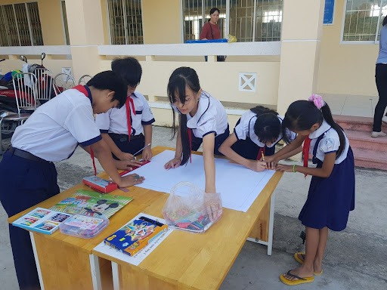
Việc giải bày và xử lí những suy nghĩ, cảm nhận đôi khi khó đối với trẻ em nên có thể dẫn đến tâm trạng dồn nén, mất bình tĩnh. Trí thông minh cảm xúc (EQ) có thể trau dồi thông qua việc trải nghiệm thực tế. Việc quản lý được cảm xúc của bản thân giúp trẻ em nhận thức được cảm xúc và suy nghĩ của bản thân, tạo tiền đề cho việc kết nối lành mạnh với bản thân và mọi người xung quanh.
Kỹ năng giao tiếp
Độ tuổi tiểu học là giai đoạn chuyển giao giữa quá trình vui chơi sang học tập, trẻ em có những nhận thức đầu tiên về các vấn đề xung quanh và chịu trách nhiệm cho hành động của mình. Kỹ năng giao tiếp là cầu nối giúp trẻ em bày tỏ suy nghĩ, ý kiến tốt hơn trong sinh hoạt hàng ngày, hoạt động trường lớp với bạn bè và thầy cô.
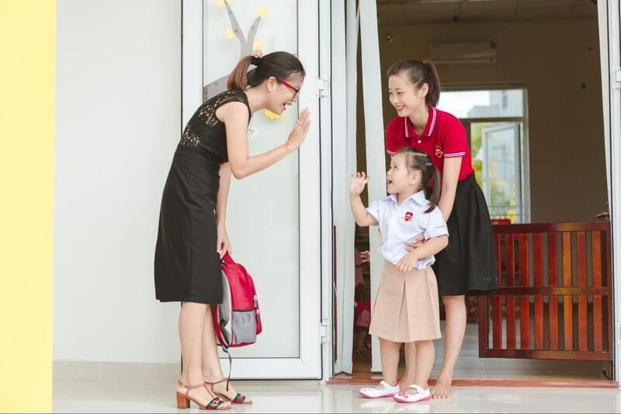
Từ những điều đơn giản như lời cảm ơn và xin lỗi, chào hỏi lịch sự và lễ phép đến những điều phức tạp hơn như sử dụng kính ngữ với người lớn tuổi, tự tin giao tiếp trước đám đông,... đều cần thiết cho việc xây dựng mối quan hệ với những người xung quanh, hơn hết, trẻ em dần hình thành khả năng lắng nghe và đặt mình vào vị trí người khác đề hiểu và đồng cảm với đối phương.
Kỹ năng bảo vệ bản thân
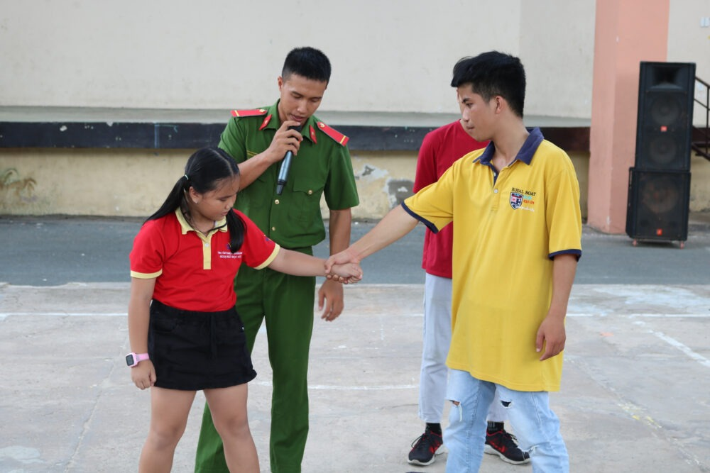
Với học sinh tiểu học, trong nhận thức cần có mức độ hiểu biết nhất định về sự vật, sự việc, đối tượng xung quanh để có phán đoán và hành động nhằm bảo vệ bản thân trong tình huống cần thiết. Trẻ em cần được hiểu và tránh xa những mối nguy hiểm trong hoạt động đời sống hàng ngày như tham gia giao thông, tiếp xúc với người lạ, Làm gì khi bị lạc? Mình có thể tìm kiếm sự giúp đỡ từ ai? Đây là những thử thách trẻ em cần học kỹ năng tự bảo vệ bản thân.

